此试题可能存在乱码情况，在查看时请点击右上角全屏查看

2018年湘潭中考生物模拟试题
一、选择题（每小题2分，共22分）
题号 | 1 | 2 | 3 | 4 | 5 | 6 | 7 | 8 | 9 | 10 | 11
答案
1．蘑菇在生态系统中属于（ ）
A．消费者 B．分解者 C．生产者 D．制造者
2.春天是播种的季节，种子萌发不需要的外界条件是（ ）
A．适宜的温度 B．一定的水分
C．充足的空气 D．肥沃的土壤
3、若1个豌豆的豆荚（果实）中有5颗种子，对该果实的发育分析正确的是 ( )
A．由1个子房1个胚珠发育而来 B．由1个子房5个胚珠发育而来
C．由5个子房1个胚珠发育而来 D．由5个子房5个胚珠发育而来

4、蔬菜中的维生素，对青少年的生长发育非常重要。
我不爱吃这些东西
怎么牙龈出血了？
右图是某同学由于不合理的饮食所导致的结果，其主
要原因是 ( )
A．挑食，缺乏维生素C B．偏食，缺乏维生素D
C．偏食，缺乏维生素A D．挑食，缺乏维生素B₁
5、右图为人体血液循环过程中某物质含量的变化情况，如果I代表肺泡间的毛细血管，Ⅲ代 表组织细胞间的毛细血管，则该物质最可能是 ( )
A．氧气 B．二氧化碳
C．养料 D．废物

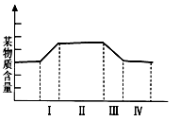

6、学习生物学知识时，如果用流程图将连续发生的一系列生理活动联系起来，便于我们梳理和掌握。下面的流程图错误的是 ( )
A．外界声波→外耳道→鼓膜→听小骨→内耳→听觉神经→大脑
B．外界刺激→感受器→传入神经→神经中枢→传出神经→效应器
C．外界光线→角膜→瞳孔→晶状体和玻璃体→视网膜→视觉神经→大脑
7．图l中鸟儿“举家迁徙”的无奈之举告诉人们，保护动物多样性的根本措施是（ ）
A．防止外来物种入侵 B．保护动物的栖息地
C．控制有害动物的数量 D．宣传保护动物的重要
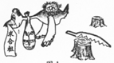

8．食品安全，关乎民生。购买食品时要关注包装上的（ ）
①保质期 ②添加剂的种类 ③生产日期 ④厂家厂址 ⑤质量安全标志
A．①②③ B．③④⑤ C．①②③④ D．①②③④⑤
D．左心室→主动脉→各级动脉→全身毛细血管网→各级静脉→上下腔静脉→左心房
9、杜鹃被人们称为“鸟类的黑手党”，它将自己的卵产到另外一种小鸟的巢中，小鸟辛勤地为杜鹃孵卵并精心喂食杜鹃的雏鸟。对小鸟这种行为的解释，正确的是（ ）
①是先天性行为 ②是学习行为 ③是由遗传因素决定的 ④是由环境因素决定的
A．①③ B．②④ C．①④ D．②③
10、下列有关动物生殖、发育的叙述中，不正确的是 ( )
A．蝗虫的发育包括受精卵、幼虫和成虫三个阶段
B．青蛙、蛇的生殖和发育都离不开水
C．苍蝇的发育过程属于完全变态发育
D．哺乳动物生殖发育的最主要特点是胎生、哺乳
11、下列关于变异的叙述中，正确的是 ( )
A．变异对生物的生存一般有利 B．凡是变异都可遗抟
C．生物性状的变异是普遍存在的 D．变异都是由于遗传物质的改变引起的
二、非选择题（共28分）
12、（5分）请根据下列草原生态系统食物网的图示回答问题：

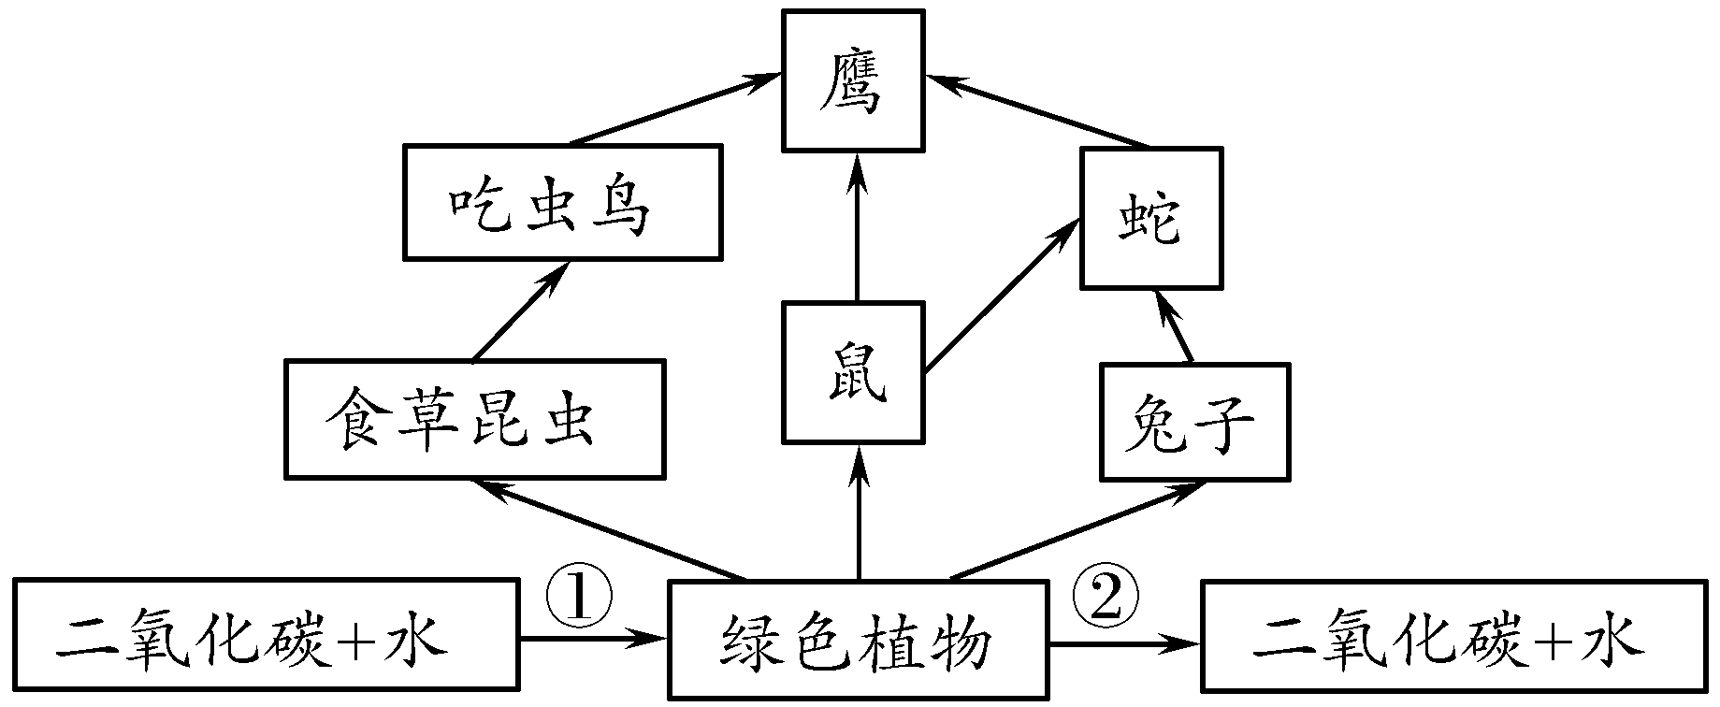

（1）请写出图中一条最长的食物链 。
（2）若此生态系统受到铅污染，一段时间后体内积存铅最多的生物是 。
（3）沿着此食物网流动的物质和能量来自图中 的 作用。
（4）草原生态系统比农田生态系统稳定性强的原因是
。
13、（6.5分）去年秋末直至今年春初的连续干旱使我市大部分地区受灾严重，农作物面临大量减产或绝收。请回答：
（1）水是生命之源，在______________中，有机物相互作用形成了最初的生命，即原始生命诞生于水，生物体的生命活动离不开水。
（2）农作物在缺水初期叶片气孔会自动关闭，以减弱 作用。
（3）干旱影响春播，从种子萌发的条件分析，是因为_____________________________，农民伯伯常在雨后或将种子充分浸泡后再播种就是这个道理。
（4）下表为某植物不同器官含水量统计数据，表中数据说明：水是____________________；同种植物不同器官含水量______________。
部位 | 根尖嫩梢 | 树干 | 干燥的种子 | 肉果类果实
含水量/％ | 60~90 | 40~50 | 10~14 | 60~90
（5）植物主要通过根毛“疯狂喝水”，喝进来的水分绝大多数用于蒸腾作用。“山上多植树，胜似修水库，有雨它能吞，无雨它能吐”。这句谚语说明绿色植物不仅能够涵养水源，还可以通过蒸腾作用____________________________________。
（6）缺水引起农作物减产，说明水与光合作用的关系是_______________________________。
（7）城市管网漏水、农田大水漫灌、工业生产用水重复利用率不高等水资源浪费现象俯拾皆是。如果你是一名环保专家，你将对我们的工业、农业、生活用水提供什么建议?（至少3条。3分） 、
、 。

14、（3.5分）右图为人体部分血液循环示意图，数字表示人体内的某些器官或结构。请分析回答：
（1）血管［3］内的血液只能按箭头方向流动而不能倒流的原因是该血管内有 。
（2）血管［5］比［4］内血液中大分子物质浓度明显升高，这与 作用有关；［7］比［6］内血液成分含量明显减少的物质有 。
（3）气体进出结构［1］，必须通过 作用完成气体交换。
（4）某同学患急性肠炎，在其血常规化验单中，明显变化的项目是 。若给该同学静脉注射消炎药，则药物首次到达病灶共经过心脏的次数为 。
（5）结构［2］所吸收的葡萄糖，先沿 进入肝脏，再进入下腔静脉。
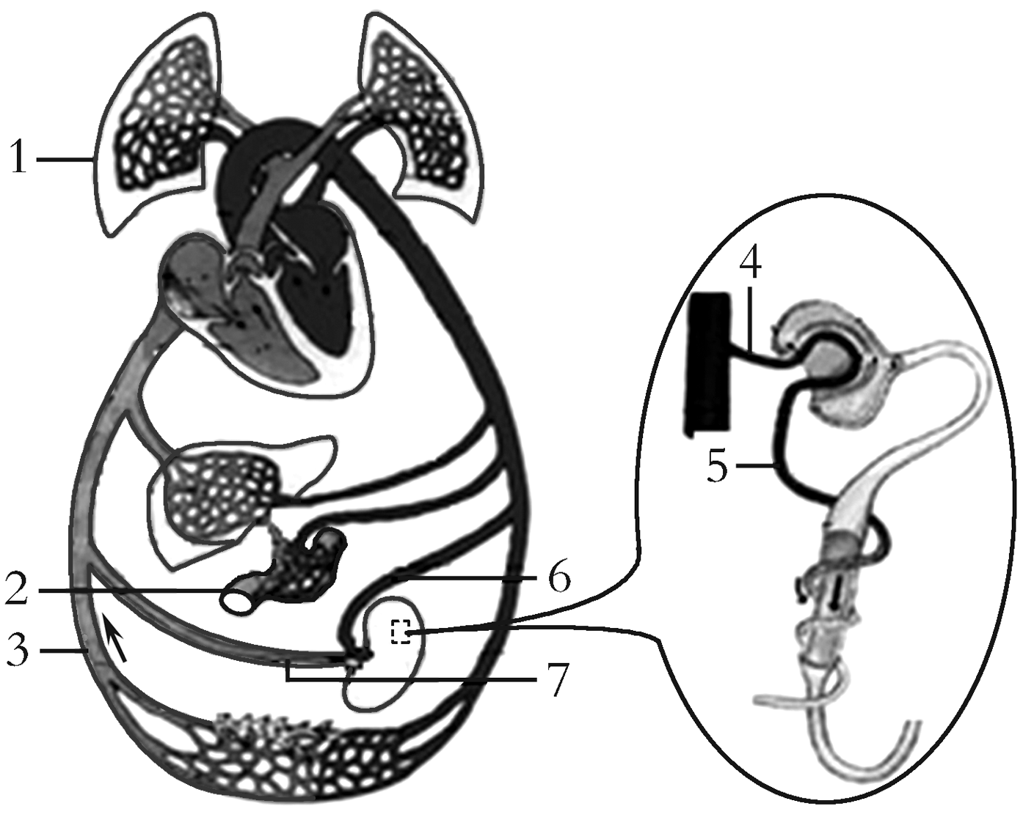

15、（3.5分）炭疽病是由炭疽杆菌引起的一种传染病。牛、马、羊等食草性牲畜最容易得此病，主要症状是高热、黏液紫黑、呼吸困难，常常来不及医治而死亡，给农牧业带来严重损失。
（1）与组成牛、马、羊等动物的细胞相比，炭疽杆菌细胞在结构上的主要特点是
。
（2）一般情况下，炭疽杆菌可通过 方式进行繁殖。用煮沸的方式无法消灭炭疽杆菌，主要是由于炭疽杆菌会产生 。
（3）牛、马、羊都属于哺乳动物，它们的生殖发育特点是 ，心脏结构特点是 。
（4）与肉食动物相比较，牛、马、羊等动物与其食性相适应的结构特点是（至少列举2条）
、 。

16、（6分）右图为表示生物进化大致历程的进化树，请据图回答下面的问题。

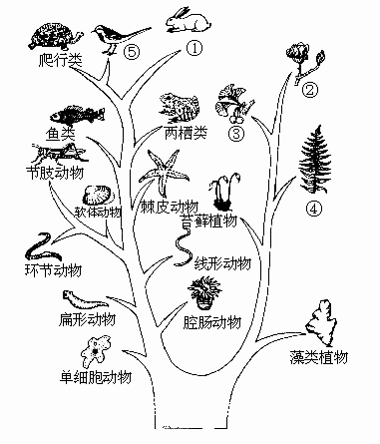

(1)在生理上，动物类群⑤的繁殖方式最主要的特征是 ；植物类群③在繁殖方式上比植物类群④高等的主要表现是 。
(2)在分类上，该进化树的两大主干代表的分类等级是 。②是最高级的植物类群，对②中的各种植物进行分类，往往把 作为最重要的依据。
(3)在进化上，与单细胞动物亲缘关系最近的生物类群是 ，从图中可以看出生物进化的总体趋势是 。
17、（3.5分）山东省卫生厅近期组织专家对我省夏季重点传染病疫情形势进行分析研判，并发布了卫生防病信息提示。专家分析预测，今年我省手足口病疫情总体发病水平将低于2010年但高于2009年，目前已进入流行期。由于病毒型别发生转变，全省病例表现以轻症为主，重症数量相对减少。但肠道病毒EV71型感染病例仍占一定比例，发生重症和死亡的风险依然存在。
很多市民把该病与口蹄疫相混淆，曾一度引起恐慌，其实手足口病是上世纪80年代就发现的一种常见的发疹性传染病，患者以婴幼儿多见。该病主要是由肠道病毒引起，传播快，多在夏秋季节流行，主要通过消化道传播，呼吸道飞沫、接触也可传播。
(1)手足口病患者感染的肠道病毒，从传染病的角度来说，它属于 ；从免疫的角度来说，它属于 。
(2)肠道病毒EV71型传染病患者康复后可获得对该病毒的免疫力。原因是
，这种免疫属于 免疫。
(3)科学研究发现，该肠道病毒在繁殖过程中容易发生变异，变异的病毒引起的疾病更难治疗和预防。那么，这种变异属于 的变异。
(4)专家认为，手足口病是一种可防可控可治的常见传染病。为预防手足口病的传播，请你为此病高发区的居民提出两条预防该传染病的可行性措施：_______________________________
2018年湘潭中考生物模拟试题参考答案
1—5 BDBAA 6—11 DBDABC
12、(5分)（1）绿色植物→ 鼠→蛇→鹰（或绿色植物→食草昆虫→吃虫的鸟→鹰或绿色植物→兔子→蛇→鹰）
（2）鹰
（3）绿色植物 光合
（4）草原生态系统的生物种类多，营养结构复杂，自动调节能力大
13、（6.5分）（1）原始海洋 （2）蒸腾 （3）种子萌发需要一定的水分 （4）植物体的重要组成成分 不同 （5）促进生物圈的水循环 （6）水是光合作用的重要原料 （7）工业用水要加大循环使用力度；农业用水要改漫灌为滴灌；生活用水要节约等
14、（3.5分）（1）静脉瓣（瓣膜）
（2）肾小球的滤过 氧、无机盐、尿素等（写出其中两种即得分）
（3）扩散
（4）白细胞（WBC） 2
（5）肝门静脉
15、（3.5分）（1）没有成形的细胞核
（2）分裂 芽孢
（3）胎生哺乳 二心房二心室
（4）臼齿发达 盲肠发达
16、（6分）(1)卵生 用种子繁殖 (2)界 花、果实和种子（共1分）
(3)腔肠动物 简单到复杂、低等到高等、水生到陆生（共1分，答对一项即可得1分）
17、（3.5分）（1）病原体 抗原 （2）体内产生抗体 特异性 （3）有利 （4）注意饮食卫生；加强体育锻炼；注射疫苗等（意思对即可）

